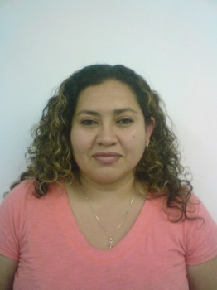
DATOS OFICIALES

Nombre: ANGELICA REYES VILLA

Cargo: JEFE DE OFICINA DE ARCHIVO HISTORICO

Tel. oficina: 618 8111373 ext. 528

Correo electrónico oficial: avilla@idea.gob.mx

FORMACIÓN PROFESIONAL

Estudios Académicos:
Instituto Tecnológico de Durango
Licenciatura en Informática. Generación 1992 – 1996 Carta de Pasante
CBTIS 89
Preparatoria Generación 1987 - 1990 Auxiliar de Contabilidad.
ESC. SEC. NO. 2
Secundaria Generación 1984- 1987 Certificado
ESC. PRIM. EDMUNDO Y RAUL SALINA
Primaria Generación 1978- 1984 Certificado

